**Критерии приема**

Используй этот [шаблон React-проекта](https://github.com/goitacademy/react-homework-template" \l "readme" \t "_blank) как стартовую точку своего приложения.

* Создан репозиторий goit-react-hw-07-phonebook
* Использована библиотека Redux Toolkit

**Книга контактов[​](https://textbook.edu.goit.global/lms-react-homework/v1/docs/hw-07/" \l "%D0%BA%D0%BD%D0%B8%D0%B3%D0%B0-%D0%BA%D0%BE%D0%BD%D1%82%D0%B0%D0%BA%D1%82%D0%BE%D0%B2" \o "Прямая ссылка на этот заголовок)**

Выполни рефакторинг кода приложения «Книга контактов». Удали код отвечающий за хранение и чтение контактов из локального хранилища, и добавь взаимодействие с бэкендом для хранения контактов.

**Бэкенд[​](https://textbook.edu.goit.global/lms-react-homework/v1/docs/hw-07/" \l "%D0%B1%D1%8D%D0%BA%D0%B5%D0%BD%D0%B4" \o "Прямая ссылка на этот заголовок)**

Создай свой персональный бэкенд для разработки при помощи UI-сервиса [mockapi.io](https://mockapi.io/" \t "_blank). Зарегистрируйся используя свой аккаунт GitHub. Создай ресурс contacts чтобы получить ендпоинт /contacts. Используй конструктор ресурса и опиши объект контакта как на иллюстрации.

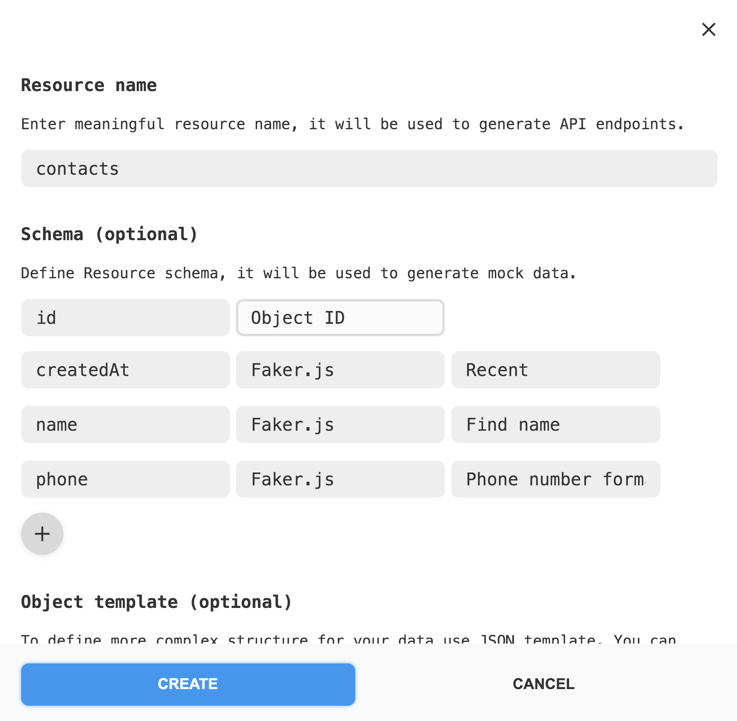

**Форма состояния[​](https://textbook.edu.goit.global/lms-react-homework/v1/docs/hw-07/" \l "%D1%84%D0%BE%D1%80%D0%BC%D0%B0-%D1%81%D0%BE%D1%81%D1%82%D0%BE%D1%8F%D0%BD%D0%B8%D1%8F" \o "Прямая ссылка на этот заголовок)**

Добавь в состояние Redux обработку индикатора загрузки и ошибки. Для этого измени форму состояния.

{  
 contacts: {  
 items: [],  
 isLoading: false,  
 error: null  
 },  
 filter: ""  
}

**Операции[​](https://textbook.edu.goit.global/lms-react-homework/v1/docs/hw-07/" \l "%D0%BE%D0%BF%D0%B5%D1%80%D0%B0%D1%86%D0%B8%D0%B8" \o "Прямая ссылка на этот заголовок)**

Используй функцию [createAsyncThunk](https://redux-toolkit.js.org/api/createAsyncThunk" \t "_blank) для объявления асинхронный генераторов экшенов и выполнения HTTP-запросов. Обработку экшенов и изменение данных в состоянии Redux сделай при помощи [createSlice](https://redux-toolkit.js.org/api/createSlice" \t "_blank).

Объяви следующие операции:

* fetchContacts - получение массива контактов (метод GET) запросом. Базовый тип экшена "contacts/fetchAll".
* addContact - добавление контакта (метод POST). Базовый тип экшена "contacts/addContact".
* deleteContact - удаление контакта (метод DELETE). Базовый тип экшена "contacts/deleteContact".